Curso 2020-2021 | Despliegue de
Curso 2020-2021 | Aplicaciones Web
Profesor: Iván Lorenzo
Profesor: Iván Lorenzo | DAW2
Hoja02_Apache_03



1.- Ahora vamos a configurar los servidores virtuales por IP. Recordamos que los servidores virtuales por IP se basan en que el servidor web discrimine la IP de destino o el puerto en el que escucha un servidor virtual para ofrecer una u otra página web.

- En primer lugar, vamos a discriminar las páginas web por el puerto en el que escucha el servidor para ello, tenemos que hacer que escuche alguno más que el puerto 80. Para ello edita el archivo ports.conf y, en la zona donde está la directiva “Listen 80” añade las líneas “Listen 8095” y “Listen 8096”. Después reinicia Apache
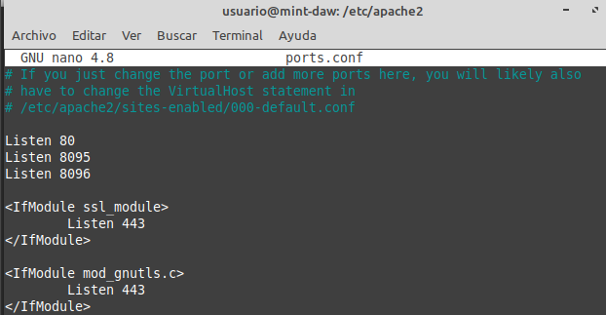

- Comprobar que el servidor está funcionando en http://localhost:8095 y http://localhost:8096.
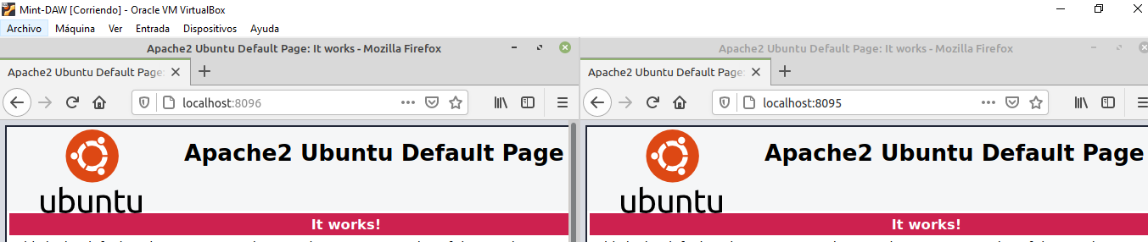

- Ahora crearemos un nuevo dominio en el fichero hosts. Será informatica.com. Prueba a entrar en él y explica qué sucede
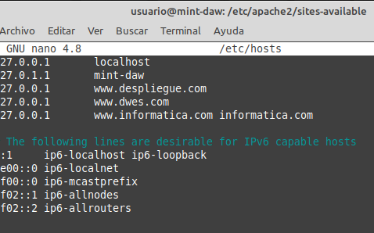

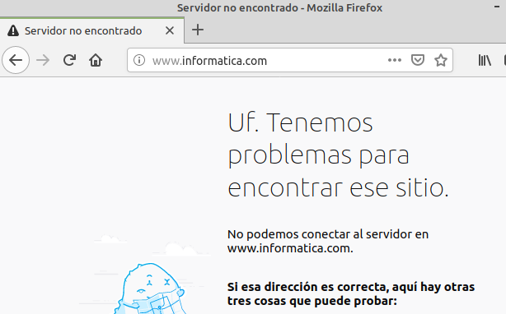

- Después crearemos dos sitios web nuevos: uno para el puerto 8095 y otro para el 8096 (los ficheros se llamarán informatica8095.conf y informatica8096.conf)
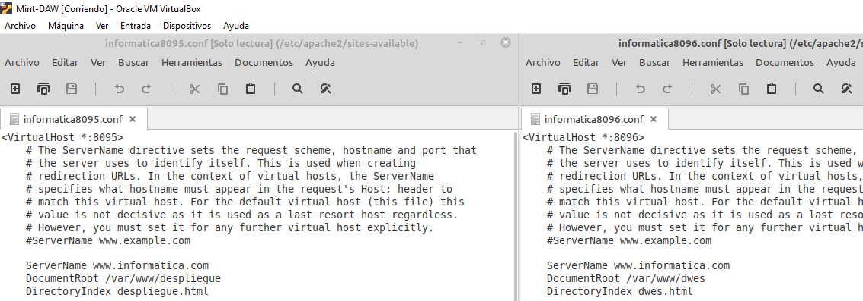
- Asegúrate de crear correctamente distintos archivos de log

- Actívalos y reinicia el servidor.
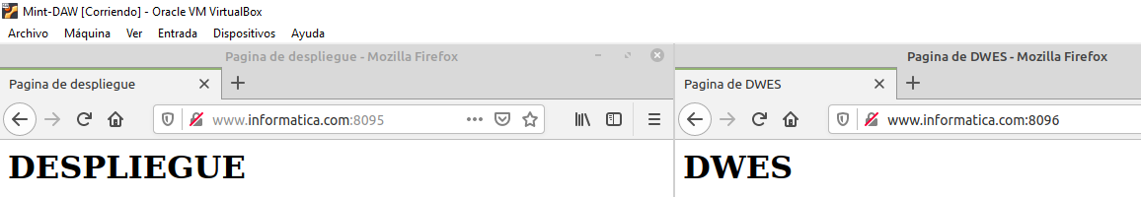

- Por último, pruébalos desde la propia máquina y haz capturas si todo ha funcionado correctamente.

